СРПСКА ПОРОДИЦА НЕКАДА  Човек се рађа са осећањем припадности породици. Деца у породици стичу прва сазнања о свету и остварују емотивну блискост са њеним члановима што пресудно утиче на фомирње личности.  У 19. веку у Србији, породица се звала КУЋА и ФАМИЛИЈА, а чланови породице УКУЋАНИ.  СЕОСКА ПОРОДИЦА У 19. ВЕКУ  Породица може бити ужа и шира. У ужој су само родитељи са децом, а у широј могу бити и снахе, унучићи, а негде и праунучићи. Свака кућа је имала СТАРЕШИНУ, а то је обично био најстарији мушкарац (отац). Он нема право да располаже имовином без договора са осталим укућанима, али им одређује куда могу да иду и шта да раде. Код њега стоји новац и он породицу представља код власти. Он започиње и завршава молитву. Када дођу гости, он једе са њима, а остали укућани за другом совром.  Старешина свих жена у кући била је обично најстарија – ДОМАЋИЦА. Женама су припадали кућни послови које домаћица распоређује на друге удате жене које се у пословима смењују на недељу дана и зову се РЕДУШЕ. Радиле су и на њивама. Поред редовних послова, жене су ткале, шиле, плеле за себе, своје мужеве и децу.  Жене и мушкарци нису били равноправни. Жене су биле ,,млађе“, изувале су их, прале им ноге, додавале одећу и обућу, седеле на крају совре, а када су ту били гости, стајале су. Устајале су када мушко улази у кућу. У старости, жене су биле поштоване и имале утицај на синове.  Породица се увече окупљала око ватре, огњишта. Неко од мушкараца обично узима гусле, свира и пева народну јуначку песму. Жене плету, преду, шију, везу. Старија деца слушају и памте приче одрслих, а млађа се играју. Вече се улепшава загонеткама, приповеткама и женским певањем.  ГРАДСКА ПОРОДИЦА У 19. ВЕКУ  Породица се у градској средини разликовала од сеоске. Углавном су биле уже породице у којима је жена уређивала кућу, спремала храну и бринула о деци. Мужеви су били занатлије и по цео дан проводили на послу зарађујући за породицу.  Богатије и угледније биле су породице чиновника (државни службеници који су били образовани). Њихове жене су имале слуге које су радиле уместо њих, а деца су им се школовала у великим европским градовима (Паризу, Пешти, Бечу). У слободно време, ишли су у посете (кућне седељке) код рођака и пријатеља.  Млађи су увек поштовали старије.  ЗАДАЦИ:  Одговоре пиши писаним словима ћирилице.  - По чему су се разликовале сеоска и градска породица у 19. веку?  - Шта ти је необично у сеоској породици, а шта у градској?  - Који ти је од старих заната данас познат? Шта се њиме производи?  - Упореди савремену (данашњу) српску породицу и српску породицу из 19. века.  - Одговори на тему конкурса Моја породица – Моја слобода на начин који ти највише одговара. | Непознате речи:  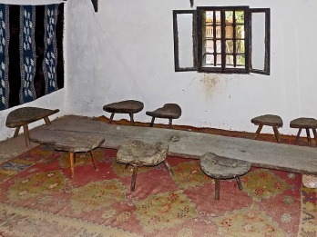  СНАХА (снаја, у народу се користи реч снајка) – најчешће се односи на синову или братову жену  СОВРА (софра, реч остала из турског језика) – низак сто са којег се некада јело  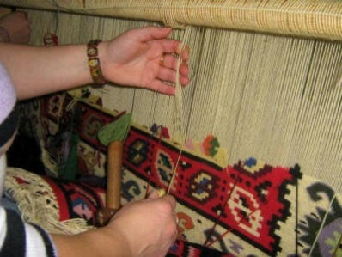  ТКАЊЕ – наш стари занат; израда тканина на разбоју (справи за ткање)  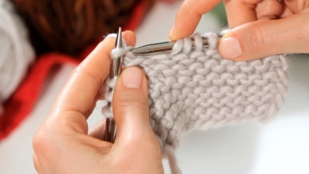  ПЛЕТЕЊЕ –  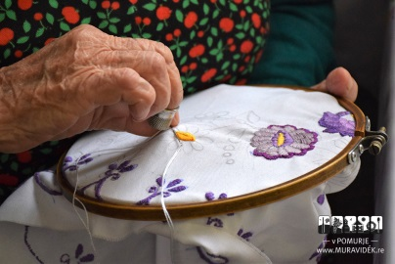  ВЕЗЕЊЕ -  ОГЊИШТЕ – део у кући где се ложила ватра, спремала храна и увече окупљали укућани  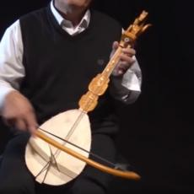  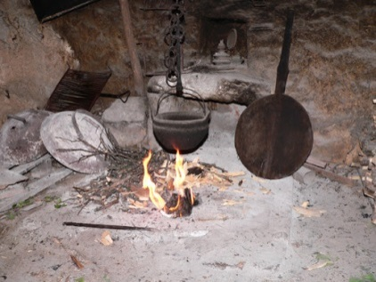  ГУСЛЕ – инструмент од дрвета (најчешће јаворовог) пресвучен животињском кожом. Има само једну жицу. На њему су се свирале јуначке песме (о Марку Краљевићу, Косовском боју, устанцима...)  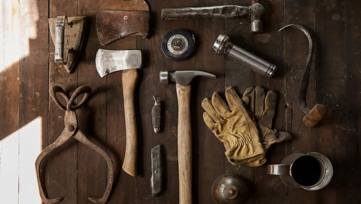  ЗАНАТЛИЈА – мајстор
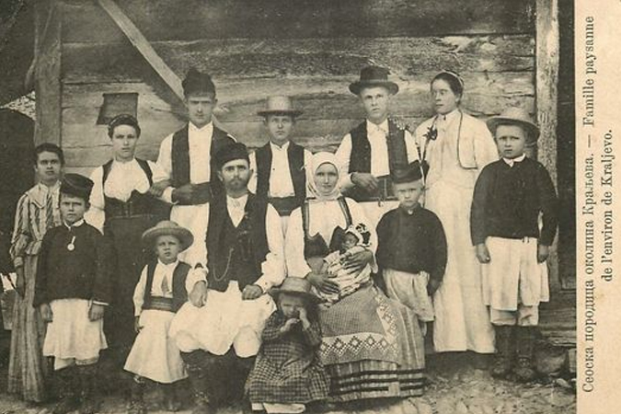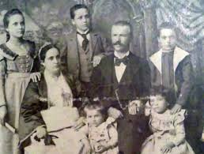
Сеоска породица Градска породица

